通过Coze开发应用
扣子编程是一款云端 AI 开发工具，帮助你将创意转化为应用。通过与扣子编程对话，你可以在浏览器页面中快速开发网页应用。无需编写代码、无需搭建开发环境，只需提出明确的开发需求即可从零开始完成应用的代码编写、部署上线。本文档介绍如何使用扣子编程开发网页应用。
一.通过Coze开发应用
下面是我自已通过Coze开发的流程,参考以下流程，通过 AI 编程开发网页应用。
  - 步骤一:需求澄清
1.创建应用并输入你的需求。
a.在扣子编程首页，单击网页应用选项卡。你也可以暂时不选择产物类型，扣子 AI 会根据你的要求自行创建对应的项目。
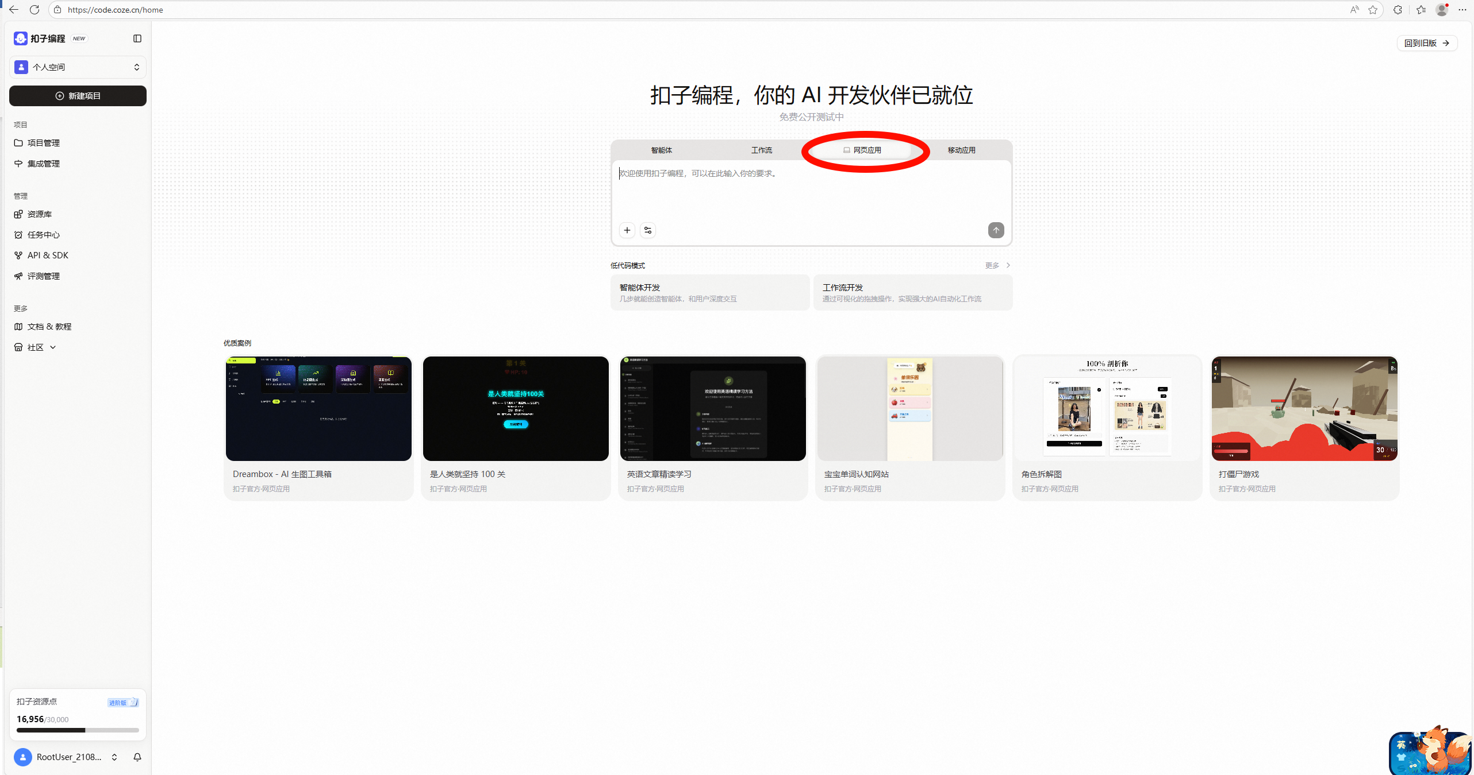
b.在文本框输入你的提示词。
输入提示词时需尽可能详细、准确地描述你期望开发的应用的功能、界面、交互等方面的要求。你也可以在提示词中添加文本和附件，以便扣子 AI 生成更符合需求的应用。
-如果是纯文本提示词: 你需要尽可能清晰且详细地描述应用的功能、界面设计、业务逻辑等方面的要求。
-如果上传附件: 酌情上传一些图片或文件，作为附加信息提供给扣子 AI，以便扣子 AI 能更理解你的需求。例如上传一张你想参考的网站截图、想要的风格示例图片等，这些都能帮助扣子 AI 更精准地把握细节要求。
在文本框左下方单击加号 +，并上传图片或文件。
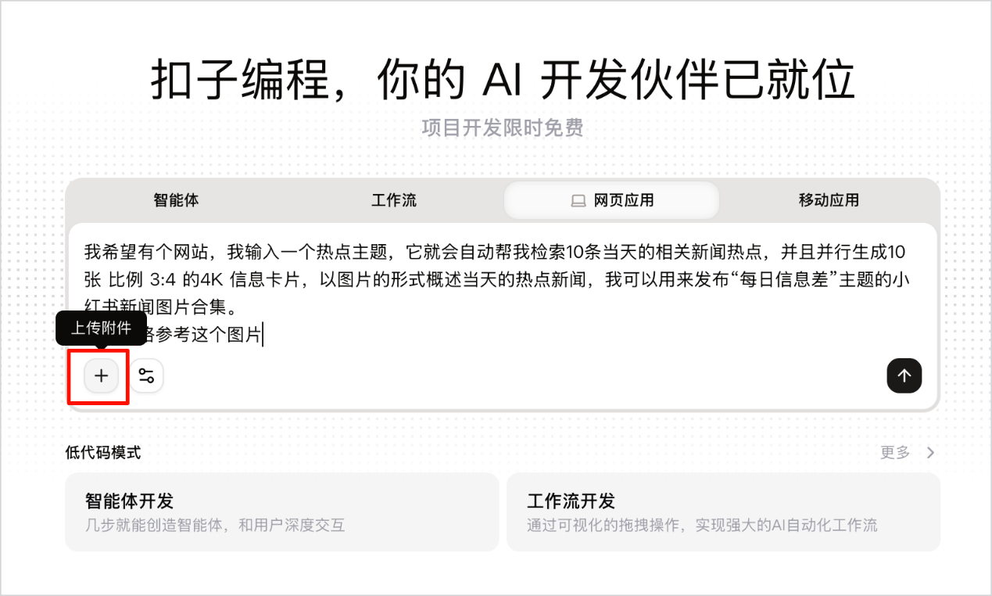

我个人是仅仅通过纯文本提示词来开发的
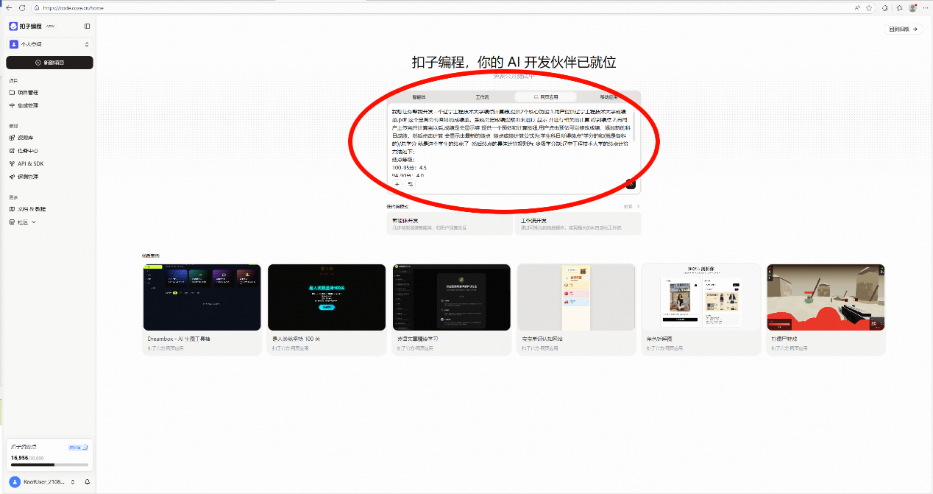
完整提示词:
"我想让你帮我开发一个辽宁工程技术大学绩点计算器,提供2个核心功能:1.用户提供辽宁工程技术大学成绩单.pdf 这个里面会有各科的成绩单，系统会把成绩提取出来进行 显示 并进行相关的计算 得到绩点 2.再用户上传完并计算完以后,成绩是会显示嘛 提供一个预估和计算按钮,用户点击预估可以修改成绩、添加新的科目成绩，然后点击计算 会显示出最新的绩点 绩点成绩计算公式为:学生科目所得绩点*学分的和(就是各科的)/总学分 就是这个学生的绩点了 然后绩点的具体计算规则为: 多级学分制:辽宁工程技术大学的绩点计算方法如下：\n绩点等级：\n100-95分：4.5\n94-90分：4.0\n89-85分：3.5\n84-80分：3.0\n79-75分：2.5\n74-70分：2.0\n69-65分：1.5\n64-60分：1.0\n59分以下：0。 \n五级学分制:优秀是95，良是85，中是75，及格是65 不及格是59 二级学分制 合格认为是3.5绩点 不合格是0 有什么问题你可以随时问我"
c.在键盘中敲击回车，开始开发你的项目。
扣子 AI 会根据你输入的提示词来开始设计应用、创建项目，并自动为项目设置应用名称。

（可选）澄清你的需求。
扣子 AI 收到你的提示词之后，如果判断提示词不明确、缺失关键信息，不足以支撑 AI 生成合适的 PRD 和产品原型，则会向你发送提示，请求补充缺失的关键信息。例如开发者要求“开发一个公司官网”，但未提供公司名称、行业、核心业务、品牌材料、参考风格等任何背景信息，扣子 AI 会主动追问相关细节。
澄清需求时，你同样可以上传附件，为扣子 AI 提供更丰富的信息。

1.2 步骤二:AI编程开发应用
扣子 AI 收到你的需求之后，将立即启动需求分析，并规划开发流程和步骤，逐步生成应用的前后端代码。代码生成完毕后，自动构建并启动服务，以提供一个可视化的界面供你预览。
如果扣子 AI 判断你的应用需要数据库、存储、身份认证、AI 等能力，则会自动添加和配置对应的集成，为你的应用设计数据库表、配置存储系统，实现相关功能
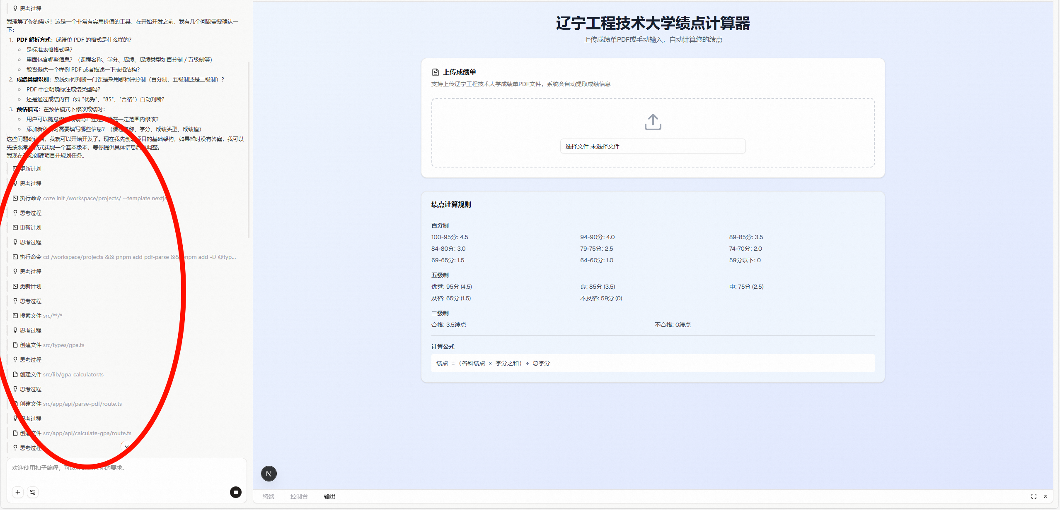

1.3 步骤三:预览与测试
初步生成后端代码后，扣子 AI 会自动生成测试用例并完成一轮单元测试。测试通过后扣子 AI 会提供后端代码的预览，同时提醒你对后端开发部分进行验收，你可以在右侧预览页面查看后端功能的实际运行效果。
网页应用预览界面如下

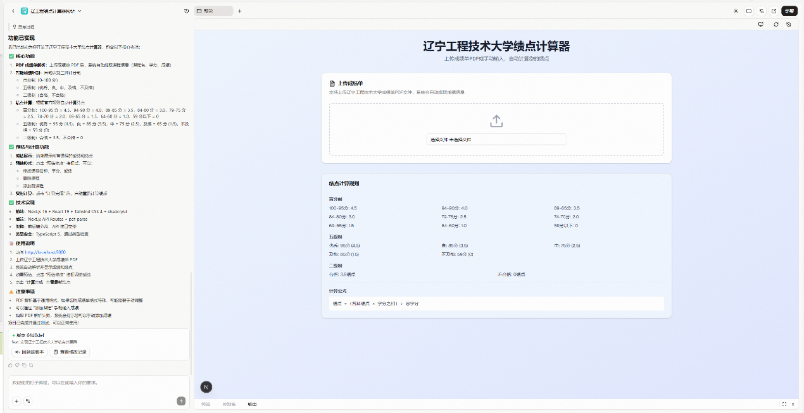

在预览与测试的环节中，你可以通过以下操作预览并测试扣子 AI 为你生成的应用。
在预览与测试的环节中，你可以通过以下操作预览并测试扣子 AI 为你生成的应用。
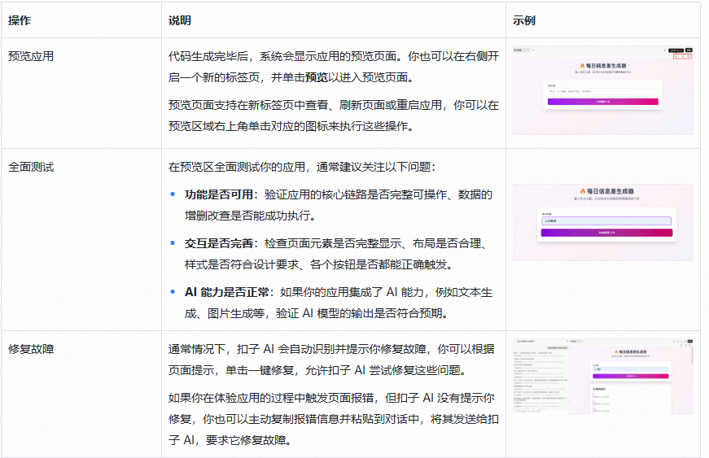

二.通过Coze迭代应用
修复问题和故障之后，这个应用的雏形就基本搭建完成了，你可以选择直接将其部署为网页站点。但是通常情况下，这些应用在功能或交互上仍有可改进之处，此时你可以通过自然语言或编写代码的方式，和扣子 AI 一起迭代你的应用。
2.1 调整需求
如果之前某次对话中你输入的描述有误或不准确，导致扣子 AI 生成的应用无法满足你的需求，相对于回滚版本再重新对话生成应用，直接修改你发送的历史消息会更加高效。你可以在对话记录中找到该历史消息，对其进行修改后敲击回车，扣子 AI 会根据新的描述对应用进行调整和优化。同时扣子 AI 的版本记录里也会另起一个分支来记录本次及后续的变更。
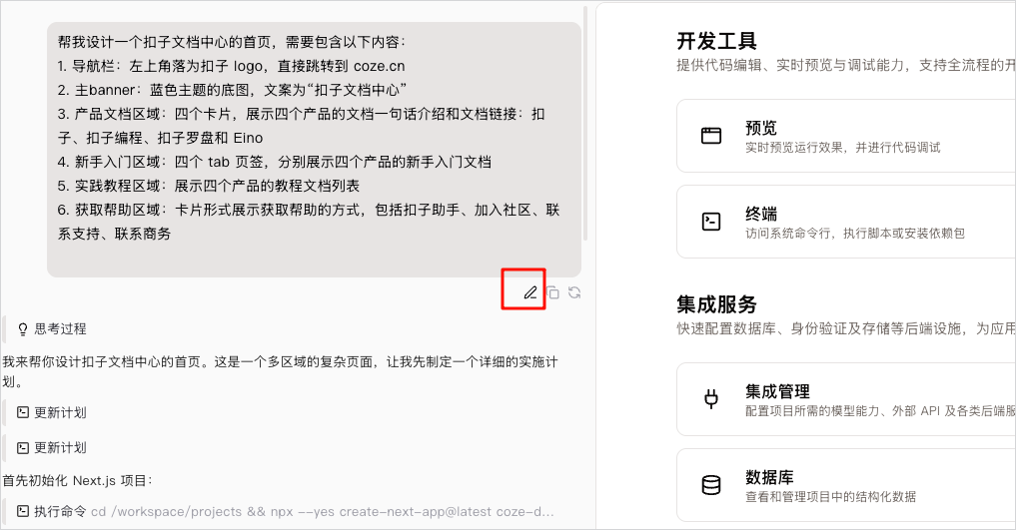
小编认为:这是非常重要的功能，可以减少用户再次沟通的成本！！

2.2 编辑应用
和扣子 AI 一起持续优化应用，直到实现预期的效果。你可以在对话区中通过自然语言描述你的修改建议，和扣子 AI 一起优化你的应用。
我的优化1:
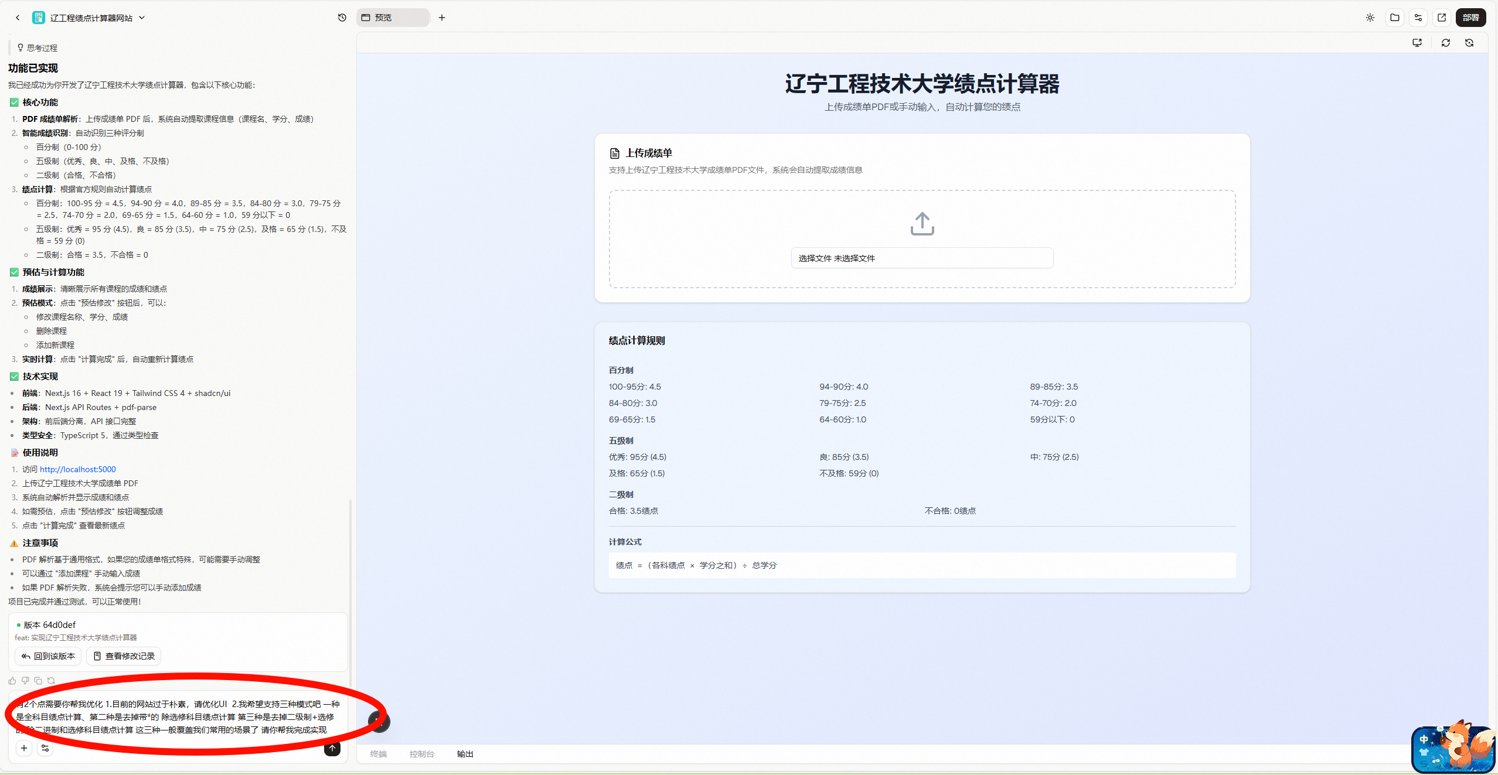

我的提示词:
"有2个点需要你帮我优化 1.目前的网站过于朴素，请优化UI 2.我希望支持三种模式吧 一种是全科目绩点计算、第二种是去掉带*的 除选修科目绩点计算 第三种是去掉二级制+选修的 除二进制和选修科目绩点计算 这三种一般覆盖我们常用的场景了 请你帮我完成实现"

我的优化结果1:
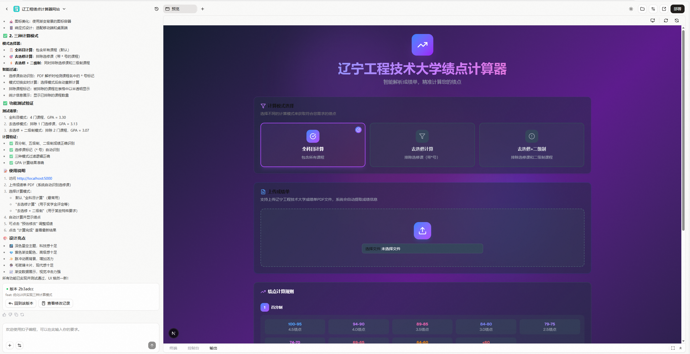

我的优化2:
解析PDF有问题，我把我的PDF交给它，让它进行优化整改
